Конкурс: «Моя семья в истории страны»
Номинация: «Семейная реликвия»

«Память о подвиге»

Автор: Кузмичева Анастасия, 11А кл.,
МАОУ Лицей №36
Руководитель: Ваганова Светлана Павловна,
социальный педагог

МАОУ Лицей №36,
пр. Кирова, 29А
293-62-41(секретарь)

Г. Нижний Новгород
Декабрь, 2012г.
Уже много лет нет в живых моих прабабушки и прадедушки, а в нашей семье бережно хранятся семейные реликвии – их государственные награды.
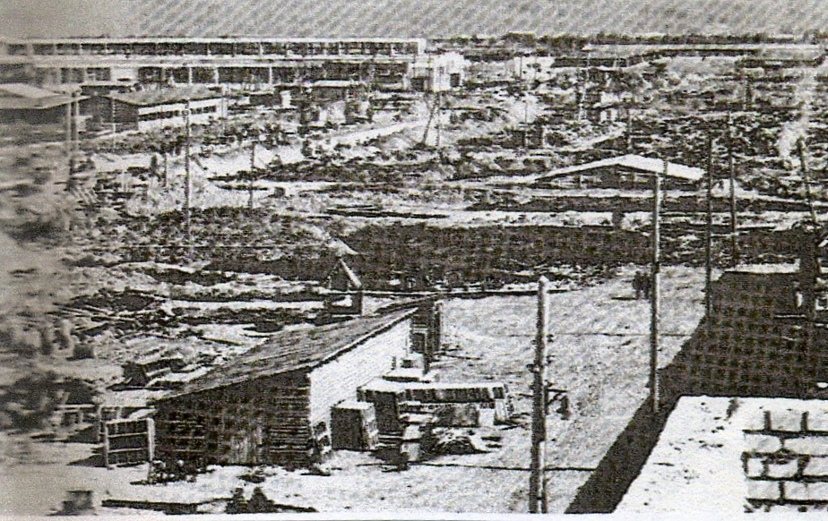
Дарья Прокофьевна и Никита Григорьевич приехали на строительство автозавода тогда еще в город Горький. Герои строители совершали беспримерный подвиг, чтобы самый крупный в Европе автозавод был сдан в рекордно короткие сроки. Задания строителей выполнялись на 150-200%.
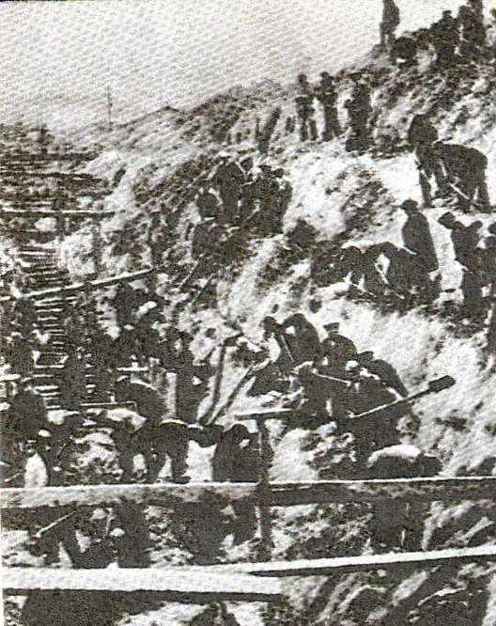
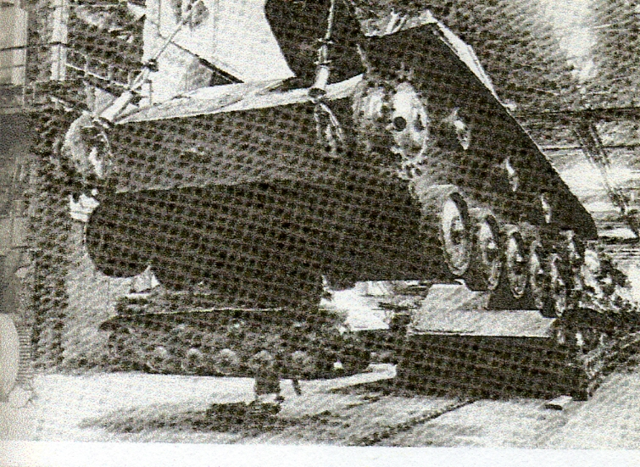
Монтажные работы велись в сложных условиях, но рабочие смело преодолевали все трудности, и 1 января автозавод вступил в строй действующих. Но мирный труд автозаводцев был прерван 22 июня 1941 года объявлением войны. Вся страна, а в том числе и автозавод, превратились в единый боевой лагерь. И здесь большое участие принимали мои прадедушка и прабабушка. Не смотря на жесточайшую бомбежку, завод продолжал выпускать свою продукцию. Фашисты выводили из строя целые цеха. В минуты суровой опасности автозаводцы проявляли величайшую стойкость и мужество, вместе с отрядами МПВО энергично ликвидировалили очаги пожаров.
Промышленность автозавода была перестроена на военный лад: был налажен выпуск легких танков. Бронетанков, минометов, боеприпасов. Так автозаводцы ковали победу.

Но вот отгремели бои. Великая Отечественная война завершилась. В 1946 году Дарья Прокофьевна и Никита Григорьевич указом Президиума Верховного Совета СССР были награждены медалью «За доблестный труд в Великой Отечественной войне 194101945 гг.»
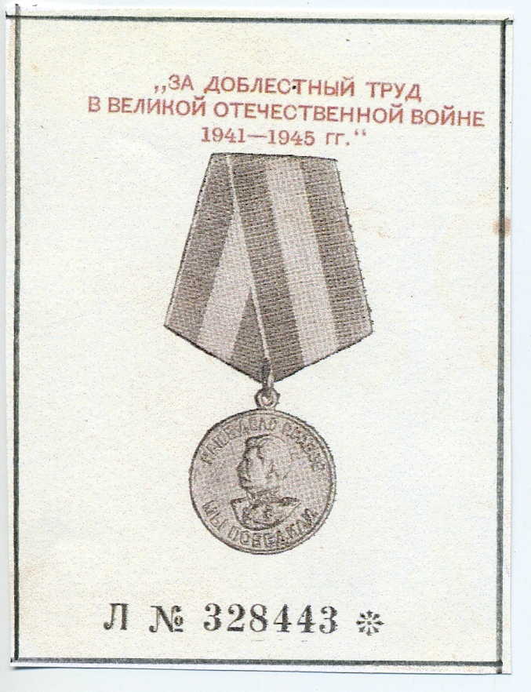

В 1976 году прабабушка и прадедушка были награждены юбилейной медалью «Тридцать лет победы в Великой Отечественной войне 1941-1945гг.»

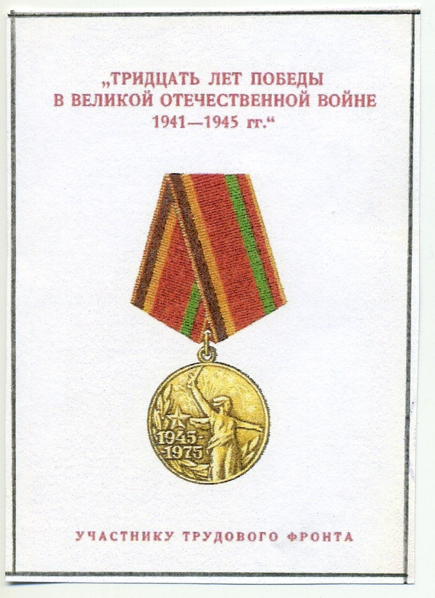
А в 1985г. – юбилейной медалью «Сорок лет победы в Великой Отечественной войне 1941-1945гг.»

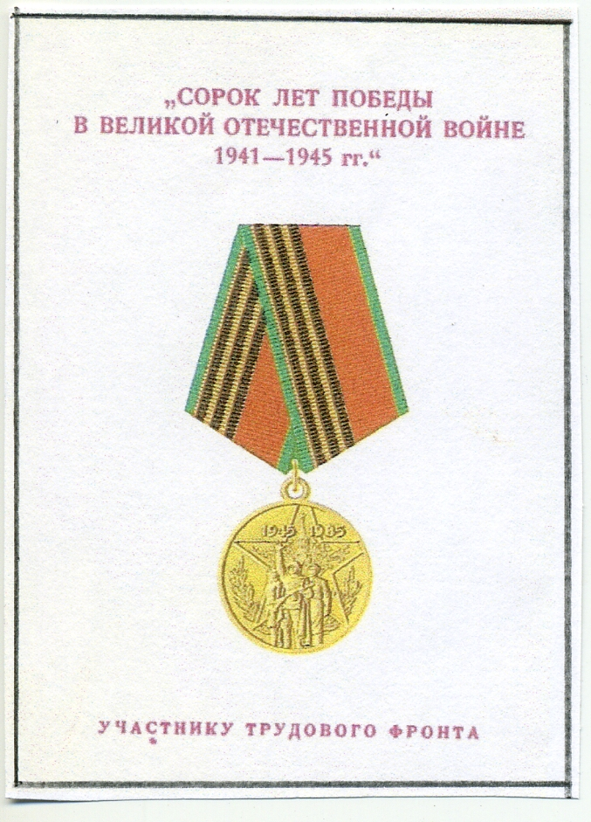

С каждым годом растет и хорошеет город автомобилестроителей, и это стало возможным благодаря самоотверженным и трудовым подвигам простых советских людей, какими были мои прабабушка т прадедушка.

